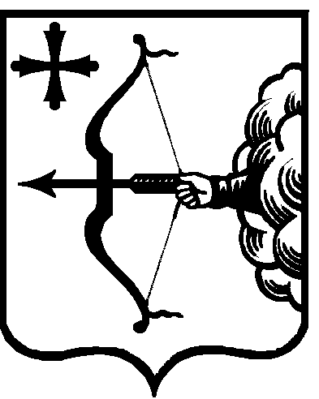

ПРАВИТЕЛЬСТВО КИРОВСКОЙ ОБЛАСТИ
ПОСТАНОВЛЕНИЕ
25.12.2017 |  | № | 147-П
г. Киров
О внесении изменений в постановление Правительства
Кировской области от 28.12.2012 № 189/845

Правительство Кировской области ПОСТАНОВЛЯЕТ:

1. Внести изменения в постановление Правительства Кировской облас-
ти от 28.12.2012 № 189/845 «Об утверждении государственной программы Кировской области «Социальная поддержка и социальное обслуживание граждан Кировской области» на 2013 – 2020 годы» (с изменениями, внесен-
ными постановлением Правительства Кировской области от 08.11.2017
№ 55-П), утвердив изменения в государственной программе Кировской об-
ласти «Социальная поддержка и социальное обслуживание граждан Кировс-
кой области» на 2013 – 2020 годы (далее – Государственная программа) согласно приложению.

2. Настоящее постановление вступает в силу со дня его официального опубликования, за исключением пункта 14 приложения № 6 изменений в Государственной программе, который вступает в силу после внесения изме-
нений в Закон Кировской области от 06.12.2017 № 122-ЗО «Об областном бюджете на 2018 год и на плановый период 2019 и 2020 годов».
Губернатор –
Председатель Правительства
Кировской области И.В. Васильев

